DERSİN ADI |  |  |  |  |  |  | TÜRKÇE
SINIF |  |  |  |  |  |  | 3/A – 3/B – 3/C – 3/D – 3/E – 3F – 3G – 3H
TEMA ADI VE NO |  |  |  |  |  |  | BİREY VE TOPLUM 1.TEMA
İŞLENECEK METİN |  |  |  |  |  |  | KRALIN TOHUMU
SÜRE |  |  |  |  |  |  | 8 DERS SAATİ
KAZANIMLAR | DİNLEME/  İZLEME |  |  | T.3.1.3. Dinlediği/izlediği metni ana hatlarıyla anlatır.  T.3.1.4. Dinlediklerinde/izlediklerinde geçen, bilmediği kelimelerin anlamını tahmin eder.  T.3.1.12. Dinleme stratejilerini uygular. ( a- Dinlerken nezaket kurallarına uymaları gerektiği hatırlatılır. b - Öğrenciler, dikkatlerini dinlediklerine/izlediklerine yoğunlaştırmaları için teşvik edilir)
 | KONUŞMA |  |  | T.3.2.4. Konuşma stratejilerini uygular.  T.3.2.5. Sınıf içindeki tartışma ve konuşmalara katılır. ( a - Öğrenciler konuşma/tartışma sırasında kendi düşüncelerini uygun şekilde ifade etmeleri için teşvik edilir. b - Başkalarını dinleme, uygun hitap ifadeleri kullanma, başkalarının sözünü kesmeme, konuşmanın bitmesini bekleme, akış içinde söz alarak konuşmaya katılma, karşısındakini saygıyla ve sabırla dinlemenin gerekliliği hatırlatılır.
 | OKUMA |  | Akıcı Okuma | T.3.3.2. Noktalama işaretlerine dikkat ederek okur.  T.3.3.3. Vurgu, tonlama ve telaffuza dikkat ederek okur.  T.3.3.6. Okuma stratejilerini uygular. (Öğrencilerin sesli, sessiz ve tahmin ederek okuma yapmaları sağlanır.)
 |  |  | Söz Varlığı | T.3.3.7. Görselden/görsellerden hareketle bilmediği kelimelerin anlamlarını tahmin eder. (Resimli sözlük, kavram haritası, sözlük, deyimler ve atasözleri sözlüğü ve benzer araçlardan yararlanılır. Öğrencilerin yeni öğrendikleri kelime ve kelime gruplarından sözlük oluşturmaları sağlanır.)  T.3.3.9. Kelimelerin eş anlamlılarını bulur
 |  |  | Anlama | T.3.3.14. Okuduğu metnin konusunu belirler.  T.3.3.15. Metnin ana fikri/ana duygusunu belirler.  T.3.3.16. Okuduğu metinle ilgili soruları cevaplar.  T.3.3.17. Metinle ilgili sorular sorar. |  |  |  | T.3.3.19. Okuduğu metnin içeriğine uygun başlık/başlıklar belirler.  T.3.3.13. Okuduklarını ana hatlarıyla anlatır. (Olayların oluş sırasına göre anlatılması sağlanır.  T.3.3.25. Görsellerle okuduğu metnin içeriğini ilişkilendirir. (Görsel ve konu arasındaki ilişki vurgulanır.)
 | YAZMA |  |  | T.3.4.14. Harflerin yapısal özelliklerine uygun kelime ve cümleler yazar. (Öğrencilerin yazılarında kelimeler arasında uygun boşlukları bırakarak özenli, okunaklı ve düzgün yazmaları sağlanır.)  T.3.4.17. Yazma stratejilerini uygular.
ÖĞRETME-ÖĞRENME YÖNTEM VE TEKNİKLERİ |  |  |  | Problem Çözme, Soru-Cevap, Anlatım, Canlandırma, Tartışma, Drama, Rol Oynama, Beyin Fırtınası Gözlem
KULLANILAN EĞİTİM TEKNOLOJİLERİ, ARAÇ-GEREÇLER |  |  |  | Bilgisayar, projeksiyon, internet, ders kitabı, kuru boyalar
İŞLENİŞ |  | Türkçe ders kitabı 26.ve 27. Sayfada yer alan “KRALIN TOHUMU” metni hazırlık çalışmaları bölümünde yer alan sorularla derse giriş yapılır. Metin bir kez öğrencilere sessiz okutulur. Daha sonra noktalama işaretlerine uygun olarak tarafımdan sesli olarak okunur. İki öğrenciye sesli olarak okutulur. Okuma esnasında okuma kurallarına uymalarına dikkat edilir.
 |  | 1.Etkinlik: |  |  | “ahali, saksı, tohum” kelimelerinin anlamları tahmin edilir. Anlamları sözlükten bulunarak cümle içinde kullanılır ve yeni öğrendiği kelimeler sözlük defterine ekletilir.
 |  | 2.Etkinlik: |  |  | Verilen görsellerin oluş sırasına göre numaralandırıp anlatmaları sağlanır.
 |  | 3.Etkinlik: |  |  | Sorular metne uygun olarak cevaplandırılır.
 |  | 4.Etkinlik: |  |  | Metne uygun iki başlık belirleme çalışması yapılır
 |  | 5.Etkinlik: |  |  | Metnin konusunu ve ana fikrini belirlemeye yönelik çalışmalar yapılır.
 |  | 6.Etkinlik: |  |  | Metinde kralın çocuğu ödüllendirmesinin sebebi nedir? Sorusu ile ilgili düşünceleri dinlenir..
 |  | 7.Etkinlik: |  |  | Okuduğumuz metinden hareketle iki soru yazdırılıp arkadaşlarına sordurulur.
 |  | 8.Etkinlik: |  |  | Verilen kelimelerin özenli ve okunaklı biçimde karşılarına yazma çalışmaları yapıldı
DEĞERLENDİRME |  |  |  |  |  | Etkinliklerin işlenişi sırasında kazanımları gerçekleştirme durumu değerlendirilecektir.
ERS | MATEMATİK
SÜRE | 40 + 40
SINIF | 3/A – 3/B – 3/C – 3/D – 3/E – 3F – 3G – 3H
KONU | M.3.1.1. DOĞAL SAYILAR (Sayıları Karşılaştırma)
Kazanımlar | M.3.1.1.5. 1000’den küçük en çok beş doğal sayıyı karşılaştırır ve sembol kullanarak sıralar.
Öğrenme-öğretme  Yöntem ve teknikleri | Anlatım, dinleme, soru-cevap, inceleme, problem çözme, tümden gelim, tüme varım, uygulama
Kullanılan eğitim  Teknolojileri araç ve gereçler | Yazı Tahtası, abaküs, ders kitabı, ders defteri, Onluk taban blokları vb
ÖĞRENME-ÖĞRETME SÜRECİ
Dikkat Çekme Öğretme-Öğrenme Etkinlikleri -Derse Geçiş Bireysel Öğrenme Etkinlikleri Grupla Öğrenme Etkinlikleri
- Matematik ders kitabı sayfa 26. SAYFADAKİ Hatırlayalım etkinliği ile derse giriş yapılır.
- Birden fazla sayıyı karşılaştırırken; büyüktür(>), küçüktür(<) ve eşittir(=) sembolleri kullandığımız hatırlatılır.
- Ders kitabı 26. Ve 27. sayfalardaki örnekler incelenir.
- EBA ve diğer eğitim portallerinden konu ile ilgili video ve animasyonlar izlenir.
- Konu ile ilgili alıştırmalar yapılır.
- Matematik Ders kitabı sayfa 28 de Etkinlik Sepeti bölümünde yer alan “SUDOKU ”etkinliği bireysel olarak yapılır.

. 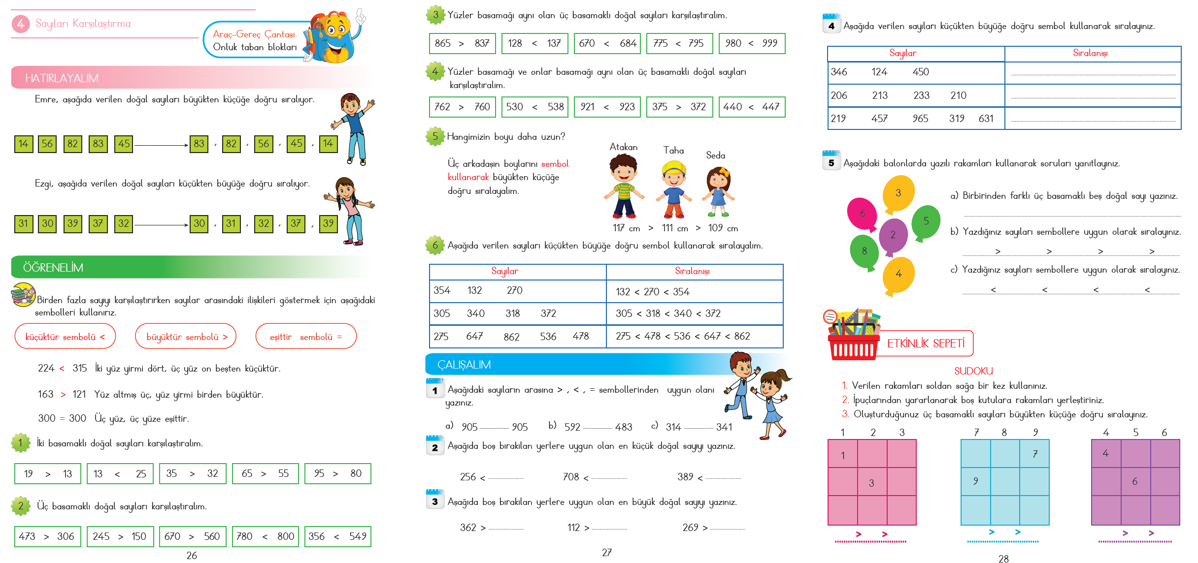
Konuyla ilgili çalışma kâğıtlarıyla konu pekiştirilir. Yapılan çalışmalar tarafımdan kontrol edilir.
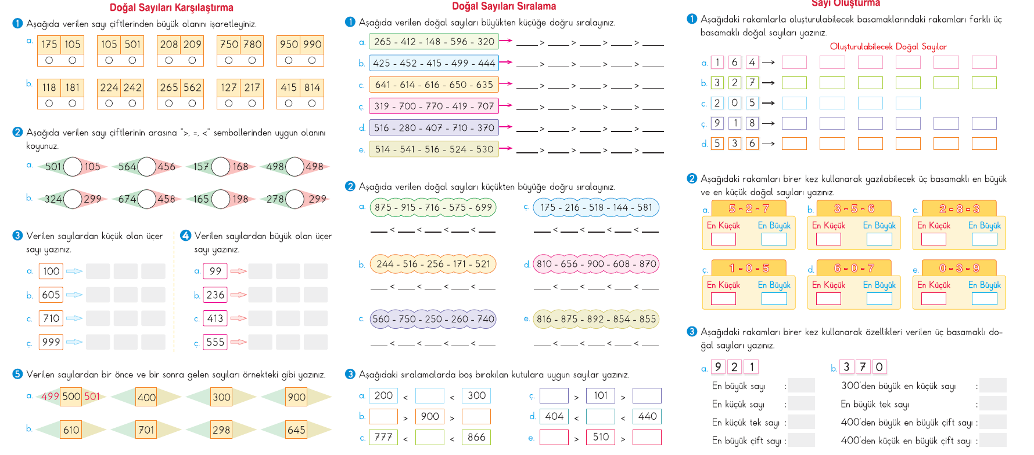

Özet | Üç basamaklı doğal sayıları karşılaştırırken, önce yüzler basamağına, sonra onlar basamağına, en sonunda birler basamağına bakılır.
Değerlendirme: | Ders Kitabı sayfa 27 ve .28 deki “ÇALIŞALIM” ile değerlendirme yapılır.

Açıklamalar

DERS | MATEMATİK
SÜRE | 40 + 40 + 40
SINIF | 3/A – 3/B – 3/C – 3/D – 3/E – 3F – 3G – 3H
KONU | M.3.1.1. DOĞAL SAYILAR (Ritmik Sayma)
Kazanımlar | M.3.1.1.6. 100 içinde altışar, yedişer, sekizer ve dokuzar ileriye ritmik sayar.
Öğrenme-öğretme  Yöntem ve teknikleri | Anlatım, dinleme, soru-cevap, inceleme, problem çözme, tümden gelim, tüme varım, uygulama
Kullanılan eğitim  Teknolojileri araç ve gereçler | Yazı Tahtası, abaküs, ders kitabı, ders defteri, renkli kartonlar, makas, bant
ÖĞRENME-ÖĞRETME SÜRECİ
Dikkat Çekme Öğretme-Öğrenme Etkinlikleri -Derse Geçiş Bireysel Öğrenme Etkinlikleri Grupla Öğrenme Etkinlikleri
- Matematik ders kitabı sayfa 29. sayfadaki “HATIRLAYALIM” etkinliği ile derse giriş yapılır
- Matematik Ders kitabı 30. Sayfadaki ritmik saymalar incelenir.
- Ders kitabı 25. Sayfadaki “BİLEKLİK YAPALIM” etkinliği bireysel etkinliği olarak yapılır

. 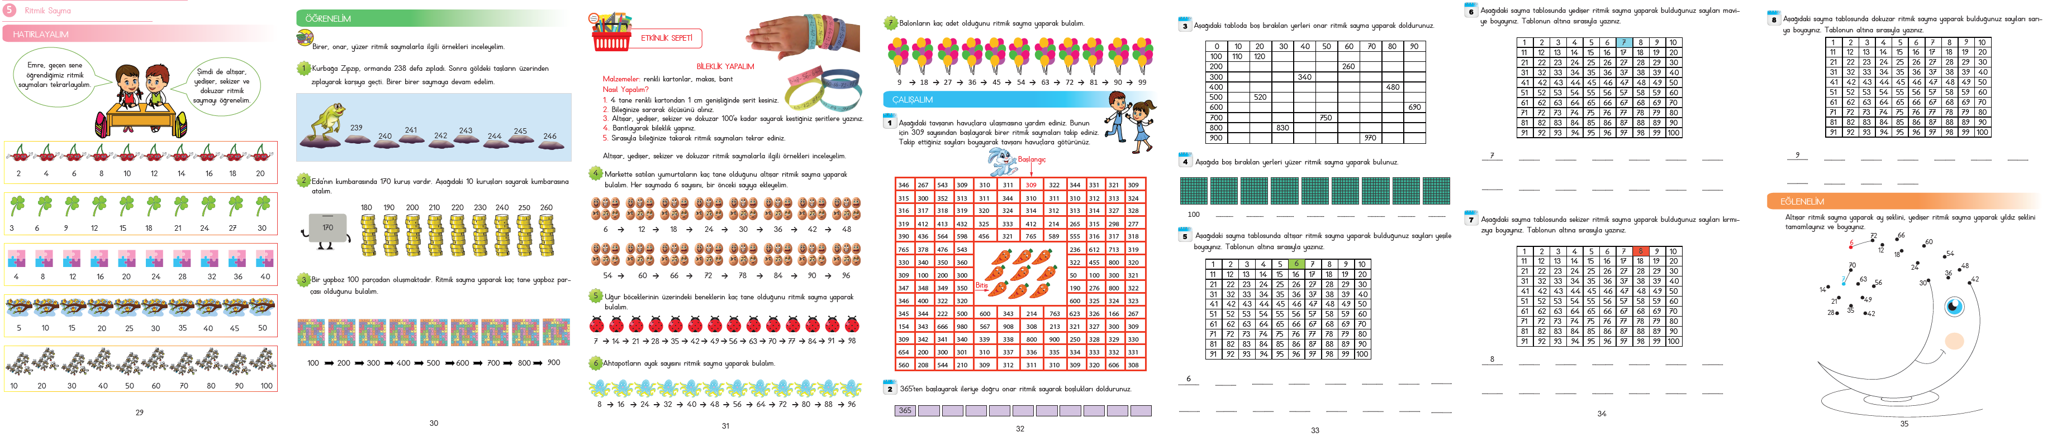

Konuyla ilgili çalışma kâğıtlarıyla konu pekiştirilir. Yapılan çalışmalar tarafımdan kontrol edilir.
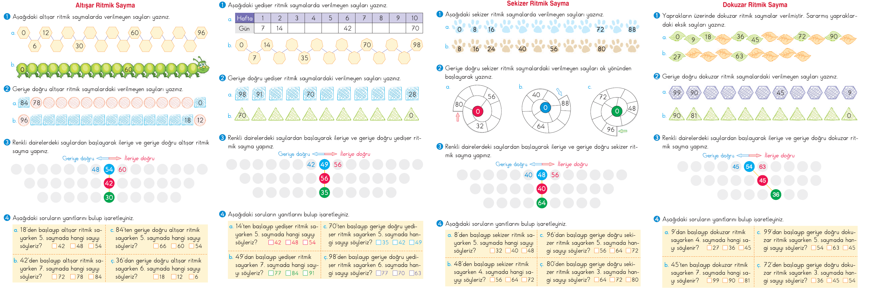

Özet
Değerlendirme: | Ders Kitabı sayfa32,33.34 ve .35 deki “ÇALIŞALIM” ile değerlendirme yapılır.

Açıklamalar

DERS | HAYAT BİLGİSİ
SÜRE | 40
SINIF | 3/A – 3/B – 3/C – 3/D – 3/E – 3F – 3G – 3H
Konu | OKULUMUZDA HAYAT (Arkadaşlarımdan Etkilenirim)
Kazanımlar | HB.3.1.3. Arkadaşlarının davranışlarının kendisini nasıl etkilediğini fark eder.
Öğrenme-öğretme  Yöntem ve teknikleri | Anlatım-Tüme varım-tümdengelim- Grup tartışması-Gösteri-Soru yanıt- Örnek olay-Beyin fırtınası-
Kullanılan eğitim  Teknolojileri araç ve gereçler | Hayat Bilgisi Ders Kitabımız –Bilgisayar-Projeksiyon-İnternet Siteleri
ÖĞRENME-ÖĞRETME SÜRECİ
Dikkat Çekme Öğretme-Öğrenme Etkinlikleri -Derse Geçiş
Hayat Bilgisi ders kitabı sayfa 16 daki “Arkadaşlarınızda gözlemlediğiniz olumlu davranışlar nelerdir?” soruları ile derse giriş yapılır.
•Aynı sayfadaki görselle incelenir ve bilgilendirici metin okunur. ,
• Konu ile ilgili video ve animasyonlar izlenir.
• Sayfa 17 deki “Etkinlik Zamanı” etkinliği bireysel etkinlik olarak yapılır

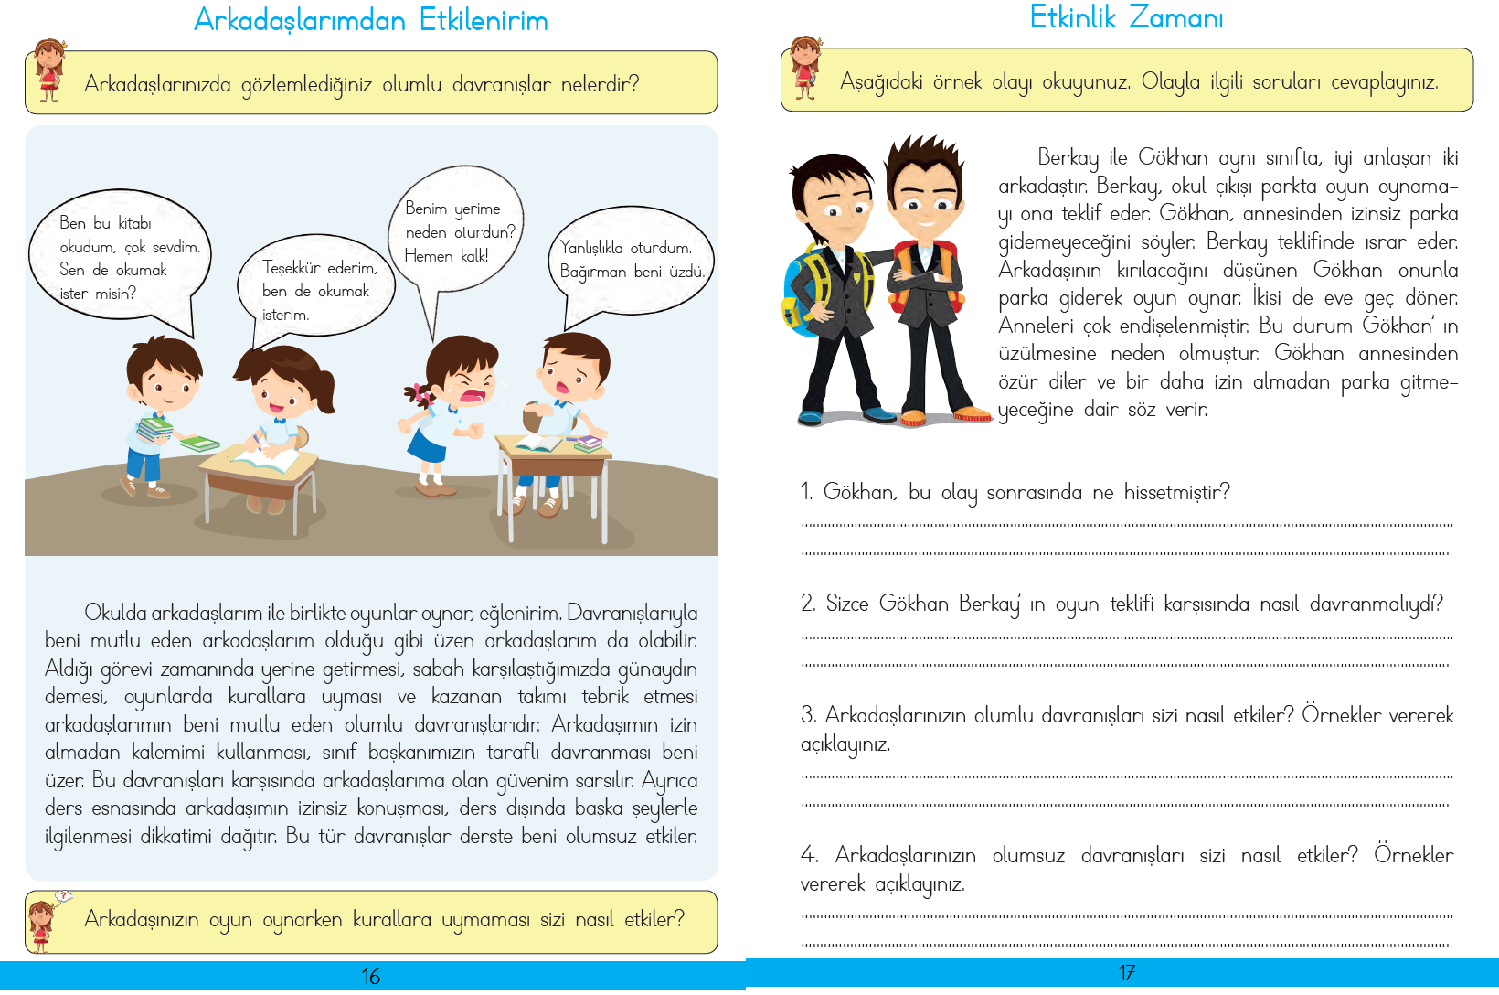

Konu ile ilgili çalışma ve etkinlik kâğıtları ile pekiştirme çalışmaları yapılır.

. 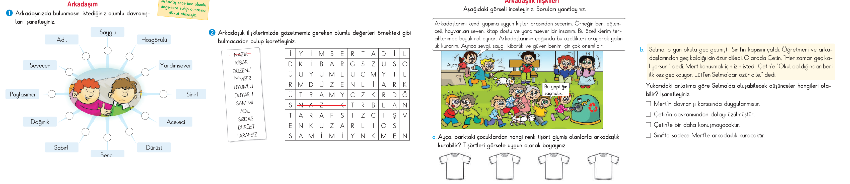
Özet | Aldığı görevi zamanında yerine getirmesi, sabah karşılaştığımızda günaydın demesi, oyunlarda kurallara uyması ve kazanan takımı tebrik etmesi arkadaşlarımın beni mutlu eden olumlu davranışlarıdır. Arkadaşımın izin almadan kalemimi kullanması, sınıf başkanımızın taraflı davranması beni üzer. Bu davranışları karşısında arkadaşlarıma olan güvenim sarsılır. Ayrıca ders esnasında arkadaşımın izinsiz konuşması, ders dışında başka şeylerle ilgilenmesi dikkatimi dağıtır. Bu tür davranışlar derste beni olumsuz etkiler.
Değerlendirme: | Arkadaşınızın oyun oynarken kurallara uymaması sizi nasıl etkiler?
Açıklamalar | Arkadaşlarının sergilediği olumlu veya olumsuz davranışlar karşısında, kendisinin nasıl etkilendiği üzerinde durulur.

DERS | HAYAT BİLGİSİ
SÜRE | 40 + 40
SINIF | 3/A – 3/B – 3/C – 3/D – 3/E – 3F – 3G – 3H
Konu | OKULUMUZDA HAYAT (Arkadaşım Ol)
Kazanımlar | HB.3.1.4. Arkadaşlık sürecinde dikkat edilmesi gereken hususları kavrar.
Öğrenme-öğretme  Yöntem ve teknikleri | Anlatım-Tüme varım-tümdengelim- Grup tartışması-Gösteri-Soru yanıt- Örnek olay-Beyin fırtınası-
Kullanılan eğitim  Teknolojileri araç ve gereçler | Hayat Bilgisi Ders Kitabımız –Bilgisayar-Projeksiyon-İnternet Siteleri
ÖĞRENME-ÖĞRETME SÜRECİ
Dikkat Çekme Öğretme-Öğrenme Etkinlikleri -Derse Geçiş
Hayat Bilgisi ders kitabı sayfa 18 deki “Birlikte vakit geçirmekten hoşlandığınız arkadaşlarınızı söyleyiniz. Bu arkadaşlarınız ile iyi vakit geçirmenizin nedenleri nelerdir? soruları ile derse giriş yapılır.
• Ders kitabı 18. Ve 19. sayfadaki görseller incelenir ve bilgilendirici metinler okunur. Öğrenciler konuşturulacak.
• Konu ile ilgili video ve animasyonlar izlenir.
• Hayat Bilgisi 20. ve 21 deki “Etkinlikler” etkinliği bireysel etkinlik olarak yapılır

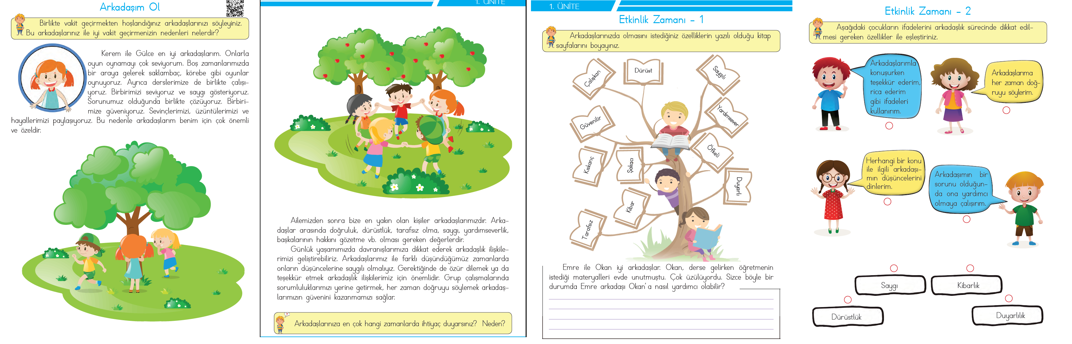

Konu ile ilgili çalışma ve etkinlik kâğıtları ile pekiştirme çalışmaları yapılır.

. 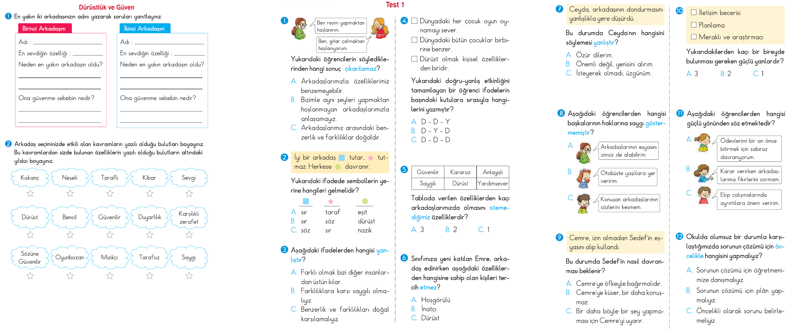
Özet | Ailemizden sonra bize en yakın olan kişiler arkadaşlarımızdır. Arkadaşlar arasında doğruluk, dürüstlük, tarafsız olma, saygı, yardımseverlik, başkalarının hakkını gözetme vb. olması gereken değerlerdir. Arkadaşlarımız ile farklı düşündüğümüz zamanlarda onların düşüncelerine saygılı olmalıyız.
Değerlendirme: | Arkadaşlarınıza en çok hangi zamanlarda ihtiyaç duyarsınız? Neden?
Açıklamalar | Arkadaşlık bağlarının oluşturulması, korunması, güçlendirilmesi ve dostluğa dönüştürülmesine aracı olacak tutum ve değerlerin (saygı, dayanışma, birbirinin sorunlarına karşı duyarlılık, karşılıklı zarafet, güven ve kibarlık vb.) üzerinde durulur.

Ders |  |  |  |  | FEN BİLİMLERİ
Sınıf |  |  |  |  | 3/A – 3/B – 3/C – 3/D – 3/E – 3F – 3G – 3H
Süre |  |  |  |  | 3 ders saati
Öğrenme Alanı |  |  |  |  | Gezegenimizi Tanıyalım
Alt Öğrenme Alanı |  |  |  |  | Dünya’nın Yapısı
Kazanımlar |  |  |  |  | F.3.1.2.1. Dünya’nın yüzeyinde karaların ve suların yer aldığını kavrar.  F.3.1.2.2. Dünya’da etrafımızı saran bir hava katmanının bulunduğunu açıklar.  F.3.1.2.3. Dünya yüzeyindeki kara ve suların kapladığı alanları model üzerinde karşılaştırır.
Öğrenme-Öğretme Yöntem Ve Teknikleri |  |  |  |  | Anlatım, dinleme, soru-cevap, deney, araştırma, inceleme, uygulama.
Kullanılan Eğitim Teknolojileri Araç Ve Gereçler |  |  |  |  | Ders kitabı ve yardımcı kitaplar, Güncel yayınlar, Resim ve fotoğraflar, bilgisayar, dünya modeli , Oyun hamuru , balon
Ders Alanı |  |  |  |  | Sınıf
ÖĞRENME-ÖĞRETME SÜRECİ
Dikkat Çekme Öğretme-Öğrenme Etkinlikleri -Derse Geçiş
- Uzaydan çekilen fotoğraflarda Dünya’nın büyük bir kısmının mavi görülmesinin sebebi nedir? Hazırlık sorusu ile derse giriş yapılır.
- Ders kitabı 24, 25. 26. 27. sayfalardaki görseller incelenir bilgilendirici metinler okutulur.
- Konu ile ilgili olarak EBA üzerinden çeşitli video ve animasyonlar izletilir.
- Konu özeti deftere yazdırılır
- Ders kitabı 26.sayfadaki “Karalar Ve Sular” ve 27 sayfadaki “Sönen Balonla Serinleyelim” deneyleri bireysel etkinlik olarak yapılır.
- Ders kitabı 28. ve 29. Sayfadaki “Neler Öğrendik?” çalışmaları yapılır.
- Ders kitabı 30. ve 31. Sayfadaki “DRAMA SAATİ” grup etkinliği olarak yapılır.
- Sayfa 32,33,34 Ünite değerlendirme soruları yapılır
Konu ile ilgili çalışma ve etkinlik kağıtları ile pekiştirme çalışmaları yapılır.

Özet |  |  | Dünyamız katmanlardan oluşur. Bu katmanlar en dıştan içe doğru; hava katmanı, kara katmanı, su katmanı, Ateş katmanı, Çekirdek katmanı
Değerlendirme |  |  | Ders kitabı 35.sayfadaki “Öz Değerlendirme Formu” ile değerlendirme yapılır.
Açıklamalar
 | Süre: 40 dakika
 | Ders |  |  | GÖRSEL SANATLAR
 | Sınıf |  |  | 3/A – 3/B – 3/C – 3/D – 3/E – 3F – 3G – 3H
 | Öğrenme Alanı |  |  | Görsel İletişim ve Biçimlendirme
 | Kazanımlar |  |  | 3.1.3.Görsel sanat çalışmasını yaparken güncel kaynaklardan esinlenerek fikirler geliştirir.
 | Öğrenme-Öğretme Yöntem Ve Teknikleri |  |  | Drama, Örnek olay inceleme, Sorgulama Araştırma Birincil kaynaklardan olan müze, sanat galerisi, ören yerleri vb. ortamlarda inceleme, Disiplinler arası ilişkilendirme yapma, Oyunlaştırma,  Eleştirel düşünme, İşbirliğine bağlı olarak gruplarla birlikte veya bireysel uygulama çalışması, Gözlem
 | Kullanılan Eğitim Teknolojileri Araç Ve Gereçler |  |  | Sanat eseri, tıpkıbasım, sanat kitapları belgesel, video, poster, resim, fırça-boya, makas-kâğıt vb.
 | DERS ALANI |  |  | Sınıf
 | ÖĞRENME-ÖĞRETME SÜRECİ | 3.1.2.Öğrencilerin karne sevinci, spor etkinliklerinden duyduğu heyecanı vb. duyguları çalışmalarına yansıtmaları istenebilir.  3.1.3.Sözlü, yazılı ve görsel kaynaklar incelenir.  Belirli gün ve haftalarla ilgili resim çalışması yaptırılır. (Dünya Çocuk Günü, Dünya Öğretmenler Günü, Hayvanları Koruma Günü ile ilgili çalışmalar yapılabilir.) Yapılmış örneklerin karşılaştırılmasının istenmesi.
 | Bireysel Öğrenme Etkinlikleri
 | Grupla Öğrenme Etkinlikleri |  |  | Yapılmış örneklerin karşılaştırılmasının istenmesi.
 | Ölçme-Değerlendirme: |  |  | Bireysel değerlendirme:  -Çalışmada özgünlük, yaratıcılık var mı?  -Zamanı iyi kullanıyor mu?  Grup değerlendirme:  -Öğrenciler, ilginç ve etkileyici buldukları çalışmalar üzerinde tartıştırılır.
 | Planın Uygulanmasına  İlişkin Açıklamalar |  |  |  |  |  Ölçme ve değerlendirmede çeşitli ölçme araçlarından (doğru-yanlış, kısa cevaplı, çoktan seçmeli, kontrol listesi, dereceleme tipi gözlem formları, öz ve akran değerlendirme formları, rubrikler, grup değerlendirme formları, proje değerlendirme formu, performans değerlendirme formu, sunum dosyası, eskiz defteri vb.) yararlanılır.
 | Sınıf içi-okul içi etkinlik Diğer derslerle ilişkilendirme

Süre:5 Ders
Ders |  |  |  | Oyun Ve Fiziki Etkinlik
Sınıf |  |  |  | 3/A – 3/B – 3/C – 3/D – 3/E – 3F – 3G – 3H
Öğrenme Alanı |  |  |  | HAREKET YETKİNLİĞİ
Alt Öğrenme Alanı |  |  |  | Hareket Becerileri
Kazanımlar |  |  |  | O.3.1.1.3. Çeşitli nesnelerin üzerinde dengeleme hareketlerini yapar.
Öğrenme-Öğretme Yöntem Ve Teknikleri |  |  |  | Çeşitli nesnelerin üzerinde dengeleme hareketlerini yapar
Kullanılan Eğitim Teknolojileri Araç Ve Gereçler |  |  |  | Araştırma inceleme yolu, tartışma, gözlem, alıştırma
Ders Alanı |  |  |  | Okul bahçesi, oyun oynama
Güvenlik Önlemleri |  |  |  | Sınıf, okul bahçesi
ÖĞRENME-ÖĞRETME SÜRECİ | Başlangıçta, yüksekliği az ve geniş nesnelerin üzerinde (jimnastik sırası, denge aleti vb.) çalışılmalıdır.  Dengenin, nesnelerin üzerinde hem hareket halinde iken hem de hareketten durma haline geçildiğinde korunması önemlidir.  Grupla oyun oynama.  Öğrenciler bu ders ile nesne kontrolü gerektiren hareketlerin olduğu farklı oyunlar bularak arkadaşlarıyla oynamayı öğrenir.  Adadan Adaya Geçtim: On öğrenci kare bir örtünün üstünde durular. İkinci örtü grubun önündedir. Öğrencilerin tümü öndeki örtünün(adanın) üzerinden atlayarak geçerler. Arkadaki örtüyü yandan el değiştirerek ön tarafa geçirirler. Hedeflenen çizgiye kadar oyun böyle devam eder.  Sek Sek: Yere peş peşe birden sekize kadar kareler çizilir. Öğrenci birinci kareye atılan taşa basmadan tek ayak üzerinde zıplayıp sekizinci kareye kadar gider ve tek ayakla zıplayarak birinci kareye geri döner. Taşı alır ve çizgiye basmadan kareden çıkar. Oyun bu şekilde 2,3,4,…8. kareye kadar devam eder. Taş karenin dışına atılırsa veya ayak çizgiye basarsa oyun sırası arkadaşına geçer.  Yerden Yüksek: Öğrenciler arasından bir ebe seçilir. Bu ebenin etrafında diğer öğrenciler “alçaktayım,alçaktayım...” diye bağırarak ve ellerini çırparak sürekli oradan oraya koşuştururlar. Ebe alçaktakilerden birini yakalamaya çalışır. Öğrenciler ise yakalanmamaya çalışarak sürekli oradan oraya hareket ederler. Tam ebe yakalayacağı sırada öğrenciler bulundukları yerden daha yüksek bir yere çıkarak “yüksekteyim, yüksekteyim...” diye bağırmaya başlarlar. Bu öğrenciler yüksekteyken ebe onları yakalayamaz. Eğer yakalarsa, yakaladığı öğrenci yeni ebe olur ve oyun bu şekilde devam eder  Tünel Gezgini: Öğrenciler birbiri arkasına sıralanarak bacaklarını açarlar. En önde duran öğrencinin elinde büyükçe bir top vardır.Öğretmen oyuna başlama işareti verince en öndeki öğrenci topu bacaklarının arasından geçirerek arkasındakine gönderir. Topu alan en sondaki öğrenci öne geçer ve oda topu bacaklarının arasından geçirerek arkasındakine gönderir. Böylece her öğrenci bir kez öne gelip topu arkasındakine göndermiş olur.  Kurbağa Sıçrayışı: Öğrenciler güvenlik önlemi alınarak sınırlandırılmış etkinlik alanı içinde değişik şekilde dağılırlar. Öğretmen öğrencilere kurbağa taklidi yapmalarını söyler. Öğrenciler bu hareketi yaparken öğretmen kurbağaların nasıl ses çıkardıklarını sorar. Öğrencilerin büyük ve küçük kurbağa sıçrayışlarını yönergeler doğrultusunda keşfetmeleri beklenir.
Ölçme-Değerlendirme: |  | Öğrencilerin öz değerlendirme yapmaları sağlanır ve öğrencilerin temel hareket becerileri gözlemlenir
Planın Uygulanmasına  İlişkin Açıklamalar |  |  | [!]1.14. İple, çubuklarla, topla vb nesnelerle oynanan oyunları içerir.  1.14kazanımları Etkin Katılım ve Sağlıklı Yaşam Öğrenme Alanı kazanımları ile ilişkilendirilecektir.

DERS | MÜZİK
SINIF | 3/A – 3/B – 3/C – 3/D – 3/E – 3F – 3G – 3H
SÜRE | 40 + 40 DK
ÖĞRENME ALANI | SESİMİZ VE MÜZİĞİMİZİN RİTMİ
KAZANIMLAR | 1. Konuşurken ve şarkı söylerken sesini doğru kullanır.
ÖĞRENME-ÖĞRETME YÖNTEM VE TEKNİKLERİ | Anlatım, Gösterip Yaptırma, Gösteri, Beyin Fırtınası, Benzetim, Drama,
KULLANILAN EĞİTİM TEK. ARAÇ VE GEREÇLER | Müzik çalar
DERS ALANI | Okul, sınıf
ÖĞRENME-ÖĞRETME SÜRECİ
ETKİNLİK ÖRNEĞİ | İstiklal Marşı
- Öğrencilere, konuşurken ve şarkı söylerken seslerini doğru kullanmalarına yönelik örnek uygulamalar yaptırılır.
- Balon üfleme, karın şişirme, çiçek koklama ve ateş söndürme gibi taklit çalışmalarla diyaframlarını kullanmaları sağlanır.
- Şarkı söylerken ve konuşurken çok bağırmadan, uygun tonda söylemelerine ilişkin etkinlikler yaptırılır.
Bireysel Öğrenme Etkinlik | Şarkı söylerken şarkı kurallarına uyalım.
Grupla Öğrenme Etkinlikleri | Birlikte şarkı söylemeden önce hazırlık yaparlar.
Özet | Öğrencilere değişik malzemelerden basit ritim çalgıları yaptırılır. Yaptıkları bu çalgılarla öğrendikleri müziklere eşlik etmeleri sağlanır.
Ölçme-Değerlendirme: | 3. Sınıf kazanımları, canlandırma, sergileme, ritim tutma, görselleştirme, sözlü ve yazılı anlatım etkinlikleri ile gözlem ölçekleri, çalışma yaprakları (eşleştirme, resimleme-boyama, boşluk doldurma, resimden bulma, doğru-yanlış vb.), öğrenci ürün dosyası vb kullanılarak değerlendirilebilir.

AYTEN ÇOŞKUN OLCAY ALAGÖZ KEZBAN GÜNEL ÖZGE HİZALOĞLU TANER BİTGEN
3/ A Sın Öğrt. 3 / B Sın Öğrt. 3 / C Sın Öğrt. 3 / D Sın Öğrt. 3 / E Sın Öğrt.

ENES SERT BAHAR DEDE DURAN KENDİRCİ
3/ F Sın Öğrt. 3 / G Sın Öğrt. 3 / H Sın Öğrt.

ABDURRAHMAN KAÇMAZ
Okul Müdürü

